Első indítás :

0) összekapcsolódunk Az Athon egy PC-hez vagy egy olyan hálózathoz csatlakozik , amelyhez a vezérlő számítógép is csatlakozik . Ha a számítógép csatlakoztatva van WIFI-n keresztül , az Athonnak távolinak kell lennie legalább 2 méterre a WIFI routertől és a számítógéptől . Ha az AthonStudio veszíteni kapcsolat , szükséglet távolság nagyítás . Csatlakoztassa a számítógépet az internethez. Telepítse a programot. Futtassa az AthonStudio programot .

1) válaszd az Athon fület annak ellenőrzése, hogy az Athon eszköz automatikusan csatlakozik-e
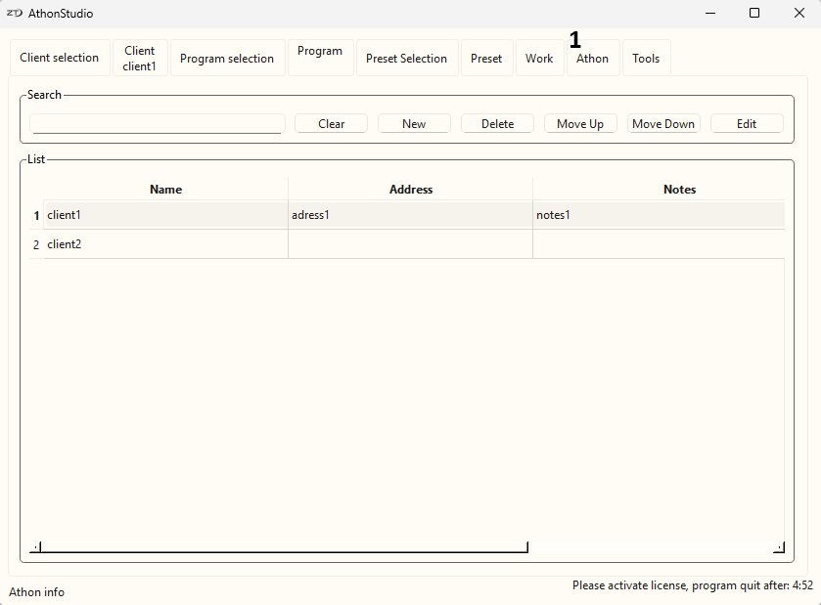
2) nál nél helyes kapcsolat esetén megjelenik az eszköz sorozatszáma Athon és az IP-száma.
3) nyissa meg az Eszközök fület
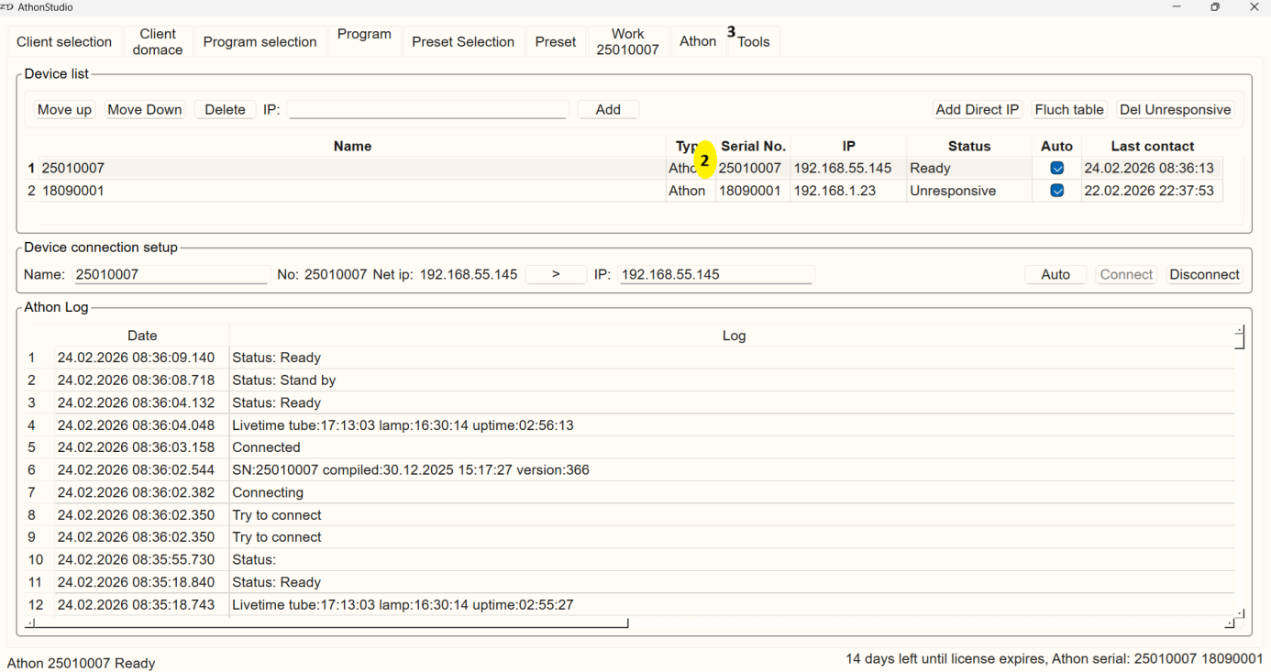

4) az Eszközök menüben kattintson a Licencelés menüpontra
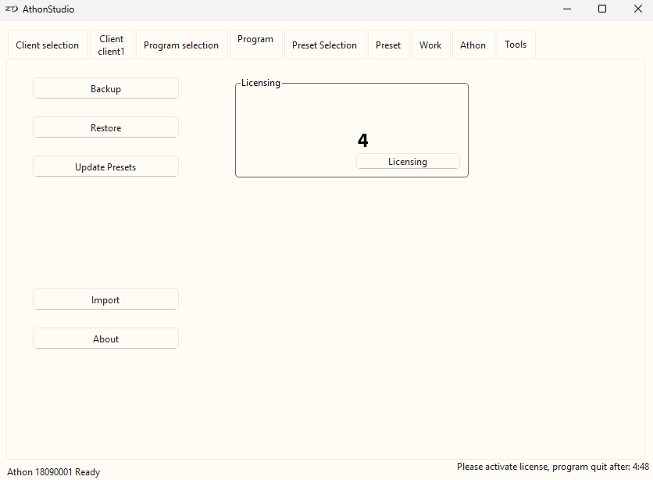
5) ellenőrizze , hogy az eszköz száma Athonnak igaza van , a > MÁSOLÁS > gombbal frissíthetjük a számot . csatlakoztatva eszköz Athon . Ha mi vagyunk Athon Nem tudunk csatlakozni , tudunk? írd le a számot kézzel a hátoldalon található címke szerint oldal eszköz Athon , szóközök nélkül . Amikor többünk lesz . eszközök Athon , összeírjuk a számokat, és szétválasztjuk az egyes gépeket. egy résen keresztül például : 20090020 20090021.

6) megtehetjük változás név program felhasználója . Ez a felhőbe kerül a licenckérelemhez . És ezzel együtt név szerint -vel a jövőben is képesek lesznek : előre beállított programok.

7) Kattintson az Aktiválás gombra .

8) sikeres aktiválás után megjelenik az eszköz száma Athos

9) az az időszak , amely alatt a program működni fog

10) idő időszak ha lehetséges , frissítsd a programot

11) nyomd meg az OK gombot

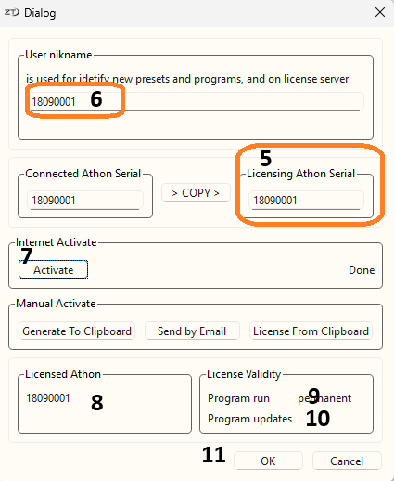
12) frissítés a felhőből származó DNS-párokhoz
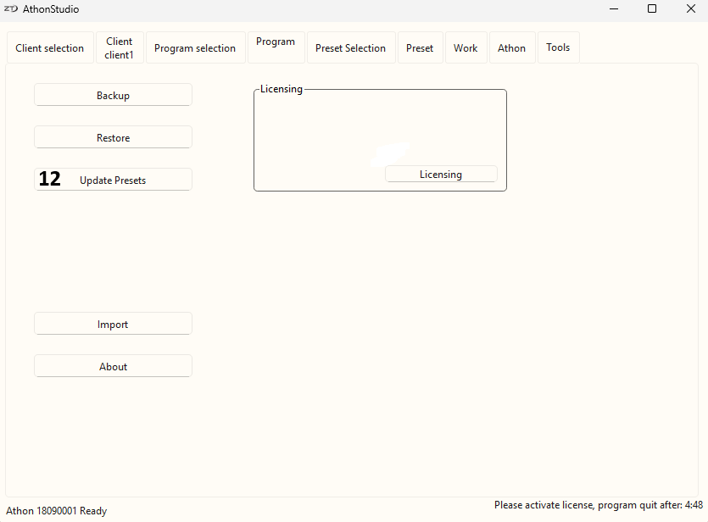

-- ...

A program előkészítése az adatok fogadására:
1) menj az Ügyfél fülre Kijelölés és az ügyfél kiválasztása a táblázatban
2) kattintson a Szerkesztés gombra , a kliens a programokkal együtt betöltődik a programba

Belépünk a Programválasztás fülre

3) kiválasztás között Általános olyan programok, amelyek vannak hozzáférhető mert mindannyian ügyfelek ,
vagy Kliensprogram , amely vannak hozzáférhető csak betöltött kliens
4) kattintson az Új gombra

6) a program megnyitja a Program fület , melyik a program szerkesztésére használják
5) Írd be a program nevét
7) Verzió jelölésre szolgál​ különféle ugyanazon program verzióit . Létrehozhat​​ különféle verziók .
8) kijelző kiválasztás program akadálymentesítése Kliens – csak a kliens tölti be a programot, Általános – mindenki felhasználók tudnak töltsd be a programot.
9) egy előre beállított érték hozzáadása a programhoz Hozzáadás Előre beállított , az Athonstudio a P visszaállítás fülre vált Kiválasztás
10) A Legitimate frekvenciatáblák logaritmikus alapon kerülnek megadásra, figyelembe véve a készülék által megcélzott kórokozó DNS-ének kritikus részét, valamint az Athon készülék hordozófrekvenciáját; ezeket a felhasználó nem szerkesztheti.

11) a gyorsulás keresések megadhatók​ bármilyen a keresés része valuta előbeállítás , a Törlés törli a keresési kifejezést

12) kattintás után a kiválasztott előbeállítás hozzáadódik az aktuálisan betöltött programhoz, a Klienshez Az előbeállítás nem adható hozzá az Általános programhoz .

A kívánt előbeállítások hozzáadása után -vel Kattintson a Program gombra a programszerkesztéshez való visszatéréshez .
a cellára duplán kattintva módosítható az idő
15) információ ahonnan az előbeállítás betöltődik
16) név előre beállított
az Áthelyezés gombra kattintva fel a kiválasztott előbeállítás egy sort mozdul el fel
az Áthelyezés gombra kattintva le a kiválasztott előbeállítást -vel egy sorral lejjebb ugrik
19) a kiválasztott előbeállítás törlése

Ügyfél hozzáadása:
Könyvjelzőben vagyunk​ Ügyfél kiválasztás .
1) Új ügyfél hozzáadásához kattintson az Új gombra
2) írd le az ügyfél nevét
3) az ügyfél neve frissül a kiválasztási menüben
4) megtehetjük felvételre használandó​ jegyzetek például, cím
5) kiegészítő megjegyzések

Átvitel - A kiválasztás megkezdése:
1) kiválasztunk egy ügyfelet a következők közül: lista ügyfelek
2 ) menj a Programválasztáshoz
3) keressük meg a programot , amellyel fel szeretnénk gyorsítani tudunk használat a keresőszó bármely részéből keres , a törlés törli a keresési kifejezést
4) kattintson a Program to Work (Programozásból munkába) gombra , a program átmásolódik a Munkagépbe , majd az Athonstudio átvált a Munkagépbe
A könyvjelzőben Munka -vel közvetlenül kezeli eszköz Athos

6) tábla, amelyben a kliens program tárolva van Tábornok .
Ügyfél - Minden ügyfélnek más lesz táblázat programok . Általános – minden ügyfél látni fogja ugyanaz a program.

7) a program neve és verziója

8) megjegyzi , hogy vannak kitöltötte a programot

9) forrástábla az adott előbeállításhoz

10) név előbeállítás és annak verziója

11) Idő - programidő

12) A Start gombra kattintás után elindul az athon adás - jel küldése .

13) a kiválasztott program végéig hátralévő idő

14) ideje befejezni
15) előrehaladás egy adott területen vonal
16) az információban vonal megjelenik az eszköz állapota Athos ban az összes AthonStudio fül
az átvitel leállításához - jelátvitel

